NSG：模擬檔案產生軟體
NSG簡介與安裝
NSG是一個專為ns2所設計的劇本產生器，目前最新的版本為第二版（NSG2），和前一版（NSG1）比較起來最大的不同在於NSG2除了原本支援的無線網路之外還支援有線網路的劇本，以下列出NSG2主要的功能及支援ns2的物件種類 ︰
- 產生有線網路及無線網路的劇本（目前尚不支援無線及有線混合的劇本）
- 支援的Node種類︰WirelessNode及WiredNode
- 支援WirelessNode的移動設定
- 支援的Link種類︰Duplex-link及Simplex-link
- Agent支援（TCP、TCP/Tahoe、TCP/Reno、TCP/Newreno、TCP/Vegas、TCPSink、UDP及NULL）
- 支援的Application種類：CBR及FTP
- 支援的Routing protocol種類︰DSDV、DSR、AODV及TORA
- 支援的Queue種類︰DropTail、RED、FQ、DRR、SFQ及CBQ
- 無線網路相關設定
- 802.11參數設定（NSG提供一組802.11b的預設參數）
由於NSG2是以Java撰寫，因此可在任何支援Java的平台上執行（如Windows、Linux、Mac OS ...），另外NSG2是以Java Jar檔案的形式來發布，所以NSG2本身並不需要安裝，只要下載NSG2並儲存到電腦中便可透過Java來啟動。其下載網址如下︰
NSG2下載網址︰http://wushoupong.googlepages.com/nsg
此外，在執行NSG2之前必須先確定電腦中裝有Java Runtime Environment（JRE）或Java SE Development Kit（JDK），以Window作業系統為例，若要確定電腦中是否已安裝Java，可在DOS命令列中輸入” java -version” 指令，如果電腦已安裝過Java則螢幕上會顯示出所安裝的Java版本（請參考圖1）。
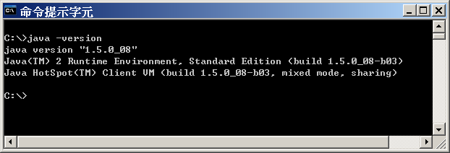
圖1. 確認電腦中的Java版本
如果電腦中尚未安裝過JRE或JDK，也可在昇陽的Java網站上下載最新版的JRE或JDK，安裝步驟請參考網站的上說明。
昇陽的JAVA官方網站︰http://java.sun.com/javase/downloads/index.jsp
要啟動NSG2可在DOS命令列中切換到NSG2程式的存放目錄中（此例中NSG2被存放在C:\nsg2\目錄中）， 輸入”java -jar nsg2.jar”即可（請參考圖2）。
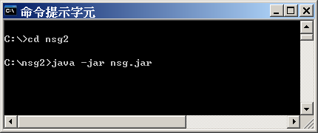
圖2. 執行NSG2
NSG2的基本概念
利用NSG2來產生劇本檔案非常簡單，在設計NSG2時便是希望能夠讓使用者以最自然、最直覺的方式來產生ns2劇本檔，因此盡量以「所見即所得」的方式來設計，也就是說使用者大多能夠直接在畫面上看到Node的位置，以及相關的其他資訊（座標、連線等等...），使用者可在劇本產生後，針對本身的需求自行去作適當的修改，存檔之後的劇本檔（.tcl）再交由ns2去執行即可，因此使用上非常簡單，如果可以抓住幾個重點，即可輕易的操作NSG2。
以下將針對幾個NSG2的基本概念作簡單的說明，在NSG2中，最方便的地方在於產生無線網路中的Node座標，以筆者的經驗來說，撰寫ns2的無線網路劇本檔時必須提供每一個Node的座標（包含x,y,z），為使其產生大量且有規律的Node，會使劇本檔的撰寫變得相當繁瑣，這也是當初筆者想要自己撰寫一個工具來協助使用者產生劇本檔的原因，以NSG2來產生Node的座標是一件相當容易的事。
使用NSG2時，主要分成五個模式，這些模式大多都是依照ns2中主要的幾種物件來設計，各物件之間的關係可參考圖3。要切換各個模式，只要按下畫面上方的切換鈕即可，NSG2中包含以下五種模式：
- Hand mode
- Node mode
- Link mode（只適用於有線網路劇本）
- Agent mode
- Application mode
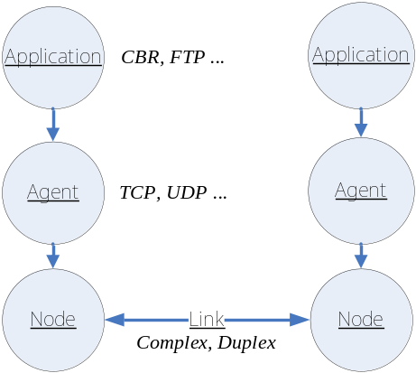
圖3. NSG2中的主要物件關係
Hand mode
在Hand mode模式下的功能最為單純，主要是讓使用者可以調整要觀看的範圍。當建置一個大型的劇本時，可能會包含大量的Node，畫面可能容納不下所有的物件，這時可利用Hand mode來調整要觀看的範圍，使用時只要按住滑鼠的左鍵，然後拖曳即可。
Node mode
在Node mode模式下，使用者可配置Node的位置，如果是有線網路劇本，那麼Node的座標並不是很重要，主要是設定其相對的位置罷了，然而NSG仍會根據所設定的Node相關位置來配置在NAM中Node的位置。
在設計無線網路劇本時，Node的座標就變的非常重要，因為每一個Node的座標將會影響到傳輸範圍、訊號強度以及Routing protocol等，所以在建置無線網路劇本時，NSG2會在畫面下方顯示出座標的資訊作為參考。並且NSG會假設無線網路Node的傳輸距離為250m（實際模擬時的有效傳輸距離則根據所設定的無線網路參數來決定），所以當二個Node的傳輸距離在250m以內時，NSG2會在二者之間畫一條連線，使用者可以透過滑鼠點選Node並拖曳來調整所要擺放的Node位置。除此之外，在Node mode底下還提供一次產生多個Node的方式，其中包含了：Chain垂直和水平、Grid（n×n）及Random，使用者只需設定Node和Node之間的距離，即可輕鬆產生大量且規律的網路拓撲。
Link mode
Link mode只適用於有線網路的劇本，無線網路中不需要該項設定，在Link mode中可用來設定Node和Node間的鏈路，例如Simplex-link或Duplex-link，並且設定相關的參數（傳輸速度、佇列的種類等）。使用時先設定屬性，然後用滑鼠選取要連結的二個Node即可，設定好後，也可利用滑鼠右鍵來修改鏈路的參數或刪除鏈路。
Agent mode
在Agent mode中，使用者可設定要附加在Node上的通訊協定（在ns2中稱為Agent），目前NSG2主要支援TCP（包含多種變形）和UDP通訊協定，其設定方式很簡單，只要在要附加的Node上按一下滑鼠左鍵，然後再點選要擺放Agent的位置即可，Agent的重點在於附加在哪一個Node上而不是它的位置，位置的設定只是為了畫面的顯示罷了，所以使用者可以將位置擺放在清楚容易辨識的位置即可。
在Agent mode除了設定Agent所屬的Node之外，還可以設定傳送端和接收端的相關資訊，使用時只要選取二個要配對的Agent即可，一般來說在ns2中TCP Agent必須要對應到TCP-Sink Agent，而UDP Agent則是對應到Null Agent，其中TCP Agent和UDP Agent便是傳送端，而TCP-Sink Agent和Null Agent則分別是TCP Agent和UDP Agent的接收端。在設定傳送端和接收端時要注意配對的問題，例如將二個TCP Agent配對起來，或是將一個TCP Agent和一個UDP Agent配對起來都是沒有意義的。
當設定好Agent之後，也可以利用滑鼠右鍵來修改修改Agent的參數或刪除Agent，有些細部的參數在產生Agent時無法直接設定，必須要先建立好Agent，再利用滑鼠右鍵的彈出式選單來設定，例如TCP的congestion window與packet size等相關設定。
Application mode
在Application mode 模式底下可以用來設定最上層的應用程式，例如CBR與FTP，設定時只要在要附加的Agent上按一下滑鼠左鍵，然後再點選要擺放Application的位置即可，同樣的Application的重點在於附加的Agent而不是在於其位置，所以位置的設定只要在清楚容易辨識的位置即可。
和設定Agent時一樣，當設定好Application之後，可以利用滑鼠右鍵來修改Application的參數或刪除Application，有些細部的參數在產生Application時無法直接設定，必須要先建立好Application，再利用滑鼠右鍵的彈出式選單來設定，例如CBR的Transmission rate與packet size等相關設定。
Parameters
除了上述五種模式之外，另外還有參數設定的功能，在有線網路劇本時，參數的設定包含模擬時間和Trace檔的名稱（包含NAM的Trace檔），而在建立無線網路劇本時，則另外多了無線網路（Wireless）及頻道特性（Channel）的相關設定。比較值得一提的是，在頻道特性的相關設定中，NSG2提供了一組模擬802.11b的參考值，然而在預設的情況下並不會啟用，如果使用者要啟用這些設定，則選取畫面左邊的方塊即可，當然，也可以根據模擬的需求設定新的值。
當一切都設定完畢之後，按下TCL按鈕即可產生TCL劇本檔，使用者這時候還可以自行在劇本檔上作一些調整，調整完畢後便可以將檔案儲存並利用ns2去執行。
最後，有幾點注意的事項：
- 當設定參數時，若是必要的參數則使用者一定要提供，否則NSG會跳出警告訊息；若是非必要參數，則可以輸入 -1，若參數設定為 -1 那麼在產生TCL劇本檔時NSG將忽略該參數。另外，NSG也不會去檢查參數的正確性，例如輸入一個佇列的大小為 -50 則NSG會「忠實的」將該值寫到劇本檔當中。
- 當刪除物件時，該物件所屬的相關物件也會一併被刪除，例如刪除一個Node，則所有連到該Node的Link及所有附加到該Node的Agent都會被刪除，而當Agent被刪除時，所有附加在該Agent的Application也會一併被刪除。
- 若設定Agent時，沒有設定傳送端（或接收端），則在產生TCL劇本檔時該Agent會被忽略，因為就算將該Agent的設定加到劇本檔當中模擬時也不會有效果。
用NSG來產生有線網路劇本
接著筆者將以一個簡單的範例來介紹如何在NSG中產生一個有線網路的劇本檔，模擬的環境如圖4所示。
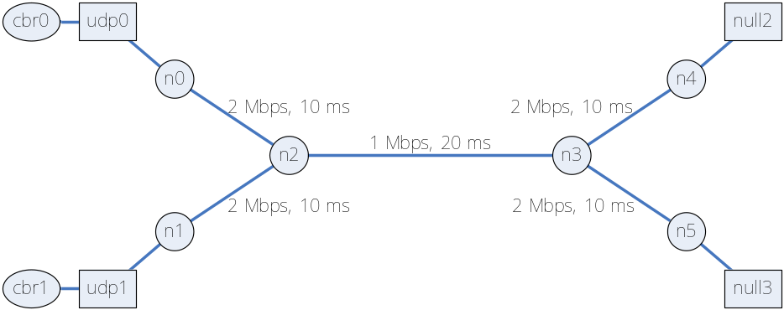
圖4. 有線網路拓撲
在這一個模擬環境中共放置六個Node，條件如下：
- n0和n4之間建立一個以UDP為通訊協定的CBR連線（標示為cbr0）。
- n1和n5之間建立一個以UDP為通訊協定的CBR連線（標示為cbr1）。
- n0-n2、n1-n2、n3-n4、n3-n5間的頻寬為2Mbps，延遲時間設定為10ms。
- n2-n3間的頻寬則設為1Mbps，延遲時間設定為20ms。
- 所有鏈路皆為Duplex-link、佇列的管理機制都是採用DropTail，且佇列長度（Queue limit）皆設定為10個封包長度。
在應用程式設定方面：
- cbr0的封包大小設定為1500bytes，並以1Mbps的傳送速度來發送資料，在模擬時間為1秒時開始送資料，在第4秒時結束傳送。
- cbr1的封包大小亦設定為1500bytes，並以1Mbps的傳送速度來發送資料，並在模擬時間為2秒時開始送資料，在第3秒時結束傳送。
- 整個模擬的時間設定為5秒。
注意：由於ns2的UDP通訊協定預設的封包大小為1000bytes，也就是說，當封包大小超過1000bytes時UDP便會將封包切割為較小的片斷來傳送（Segmentation），所以在設定時需特別指定UDP的封包大小為1500bytes以避免上層的應用程式封包被UDP所切割。
在這個實驗中，可以發現二個cbr連線都會通過n2-n3這條鏈路，且這條鏈路的頻寬為1Mbps，然而cbr0的傳送速度為1Mbps，這會讓整個n2-n3頻寬都被cbr0的封包所占滿，因此當cbr1也開始傳輸之後，將會發現n2-n3的流量開始變的擁擠，經過一段時間之後，當n3的佇列被塞滿時，就會開始有一些封包在n3被丟棄，這樣的現象一直持續到cbr1結束傳送之後。
實際操作
Step1：新增一個有線網路的劇本，使用者可以透過Scenario→New wired scenario來建立（或按下快速鍵Ctrl+W），建立後如圖5所示，在預設的情況下NSG會切換到Node mode（Node按鈕會變成灰色），也就是說使用者一開始便可建立Node。
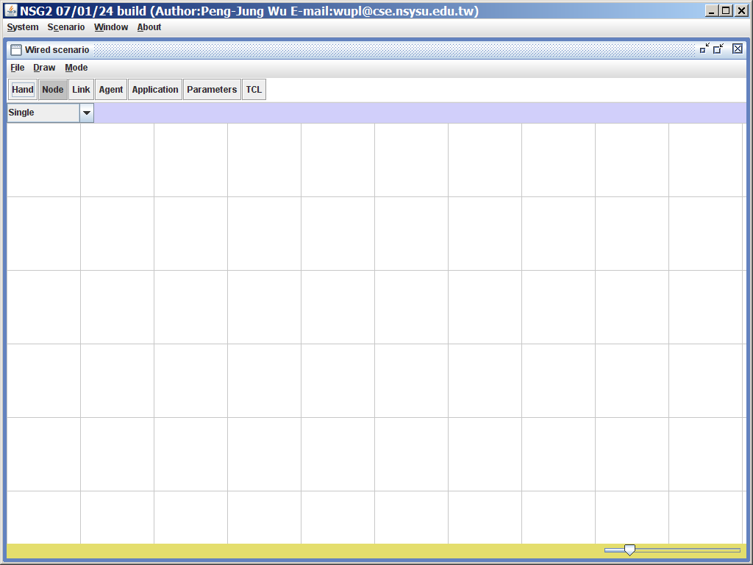
圖5. 新增一個有線網路的劇本
Step2：開始建立劇本所需要的Node，利用滑鼠直接點選想要擺放Node的位置以建立Node，在此範例中建立的六個Node其相對位置如圖6，可透過調整畫面右下方的橫桿顯示不同的比例。
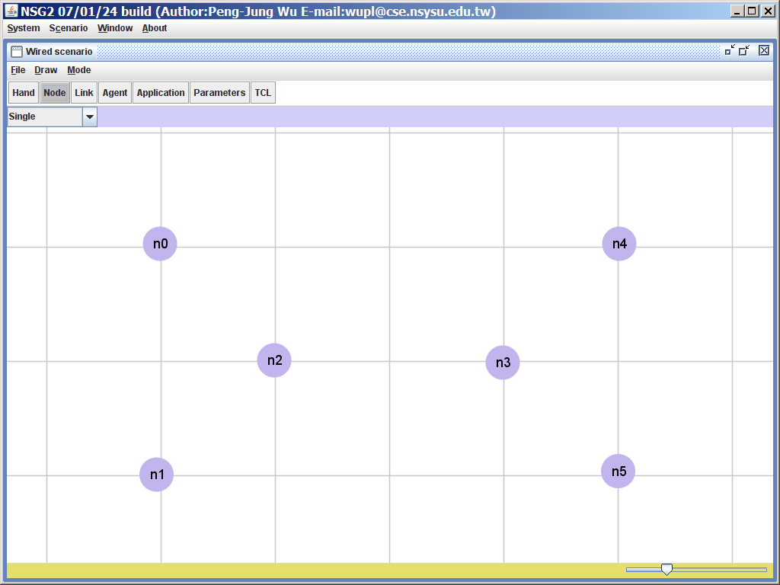
圖6 : 設定好六個node相關位置
Step3：設定Node之間的鏈路，首先切換到Link mode（按下Link按鈕或快速鍵Ctrl+3），然後依序將下列的參數設定好。
- Link-type：duplex-link
- Queue type：DropTail
- Capacity：2Mbps
- Propagation delay：10ms
- Queue size：10
Step4：以滑鼠點選的方式將n0-n2、n1-n2、n3-n4及n3-n5之間的鏈路建立起來，接著將Capacity設定為1Mbps，Propagation delay設定為20ms，然後再建立n2-n3間的鏈路，建立好後如圖7所示，如果建立的過程中有參數沒設定好，也可以在鏈路上按下滑鼠右鍵進行修改。
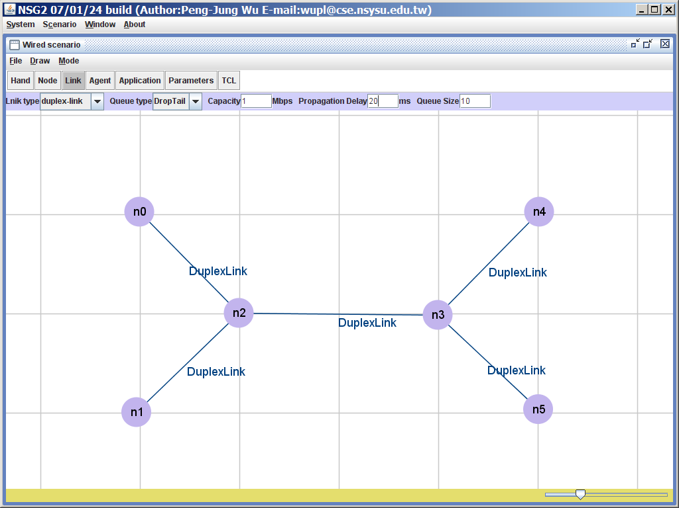
圖7 : 設定好六個node之間的鏈路
Step5：接著切換到Agent mode（按下Agent按鈕或快速鍵Ctrl+4）來進行通訊協定的設定。首先選取Agent type為UDP並設定封包大小（Packet size）為1500 bytes，並在n0與n1上各建立一個Agent，接著選取Agent type為NULL，並在n4、n5上各建立一個NULL Agent。建立好Agent之後還要繼續設定Agent之間的連線，其設定的方式是用滑鼠選取要建立連線的二個Agent，在此分別在（udp0、null2）和（udp1、null3）之間建立連線，建立好之後如圖8所示。
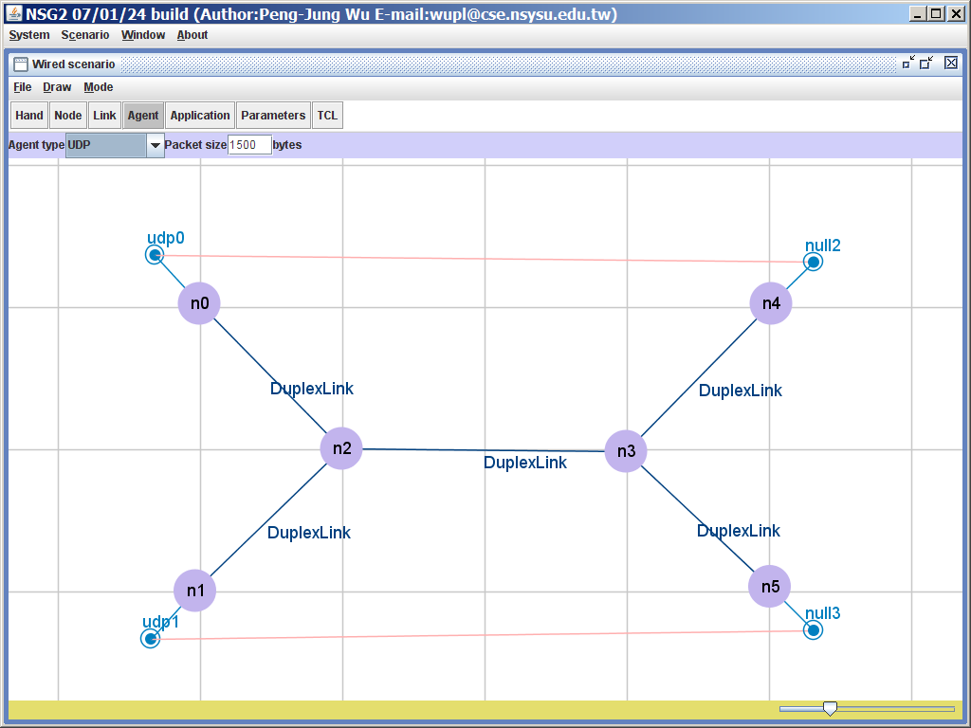
圖8 : 建立Agents
Step6：切換到Application mode（按下Application按鈕或快速鍵Ctrl+5）來進行上層的應用程式設定，將Application type設定為CBR並設定啟動時間（Start time）為1秒，結束時間（Stop time）為4秒，封包大小為1500bytes，傳輸速度為1Mbps，然後在n0上建立一個CBR Application，接著將啟動時間（Start time）為2秒，結束時間（Stop time）為3秒，並在n1上再建立一個CBR Application，如圖9。
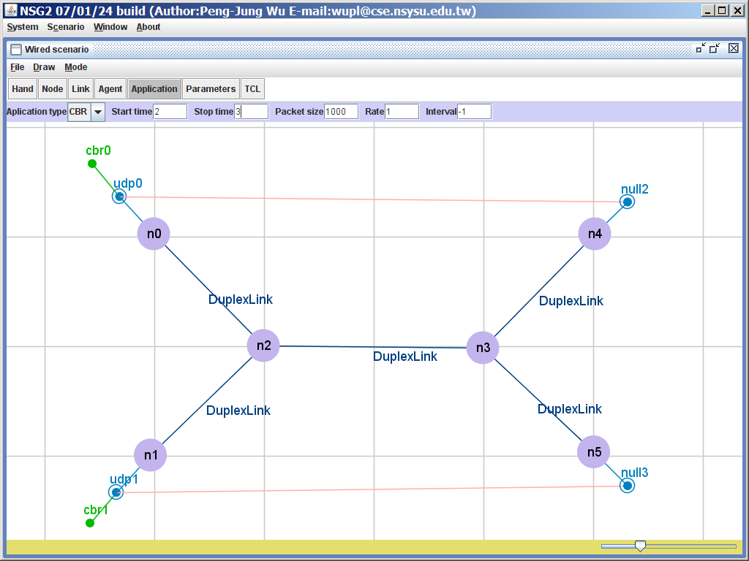
圖9 : 建立Application
Step7：最後，設定模擬的參數（按下Parameters鈕即可或快速鍵Ctrl+6），在這個例子中，因為是建立有線網路的劇本，所以參數的部份只需要將模擬時間（Simulation time）設定為5.0，並且指定產生Trace檔案名稱即可，如圖10。
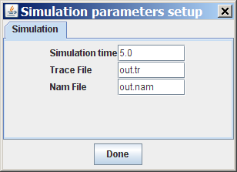
圖10: 設定模擬參數
Step8：當一切都設定完畢之後按下TCL按鈕（快速鍵Ctrl+7）即可產生劇本檔了，每一次產生的劇本檔都會被建立在一個獨立的視窗，使用者這時候還可以根據自己的需求去做修正，如圖11所示。
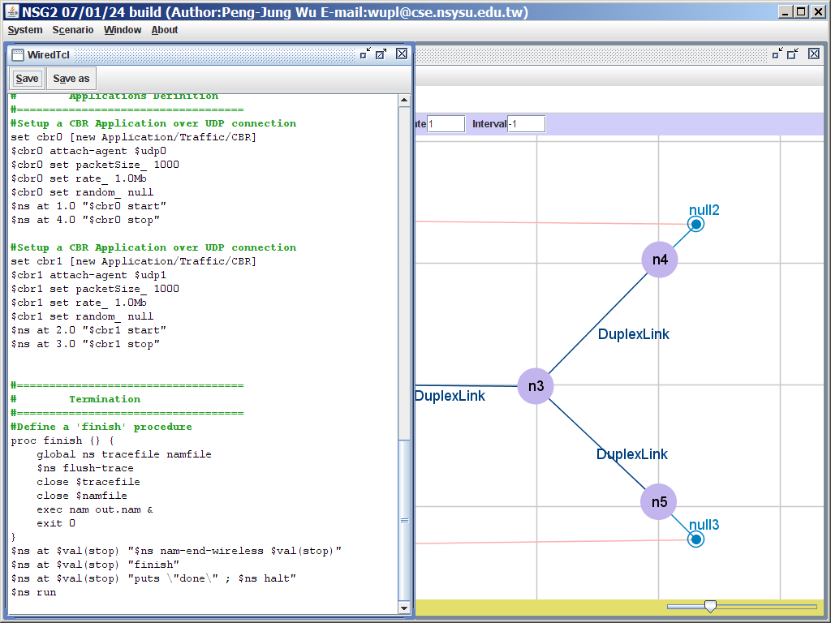
圖11. 產生劇本檔
Step9：按下Save按鈕（快速鍵Alt+S）將產生出來的TCL檔儲存起來之後，便可交由ns2開始進行模擬，產生出來的劇本檔如下 。

# This script is created by NSG2 beta1
# <http://wushoupong.googlepages.com/nsg>

#===================================
# Simulation parameters setup
#===================================
set val(stop) 5.0 ;# time of simulation end

#===================================
# Initialization
#===================================
#Create a ns simulator
set ns [new Simulator]

#Open the NS trace file
set tracefile [open out.tr w]
$ns trace-all $tracefile

#Open the NAM trace file
set namfile [open out.nam w]
$ns namtrace-all $namfile

#===================================
# Nodes Definition
#===================================
#Create 6 nodes
set n0 [$ns node]
set n1 [$ns node]
set n2 [$ns node]
set n3 [$ns node]
set n4 [$ns node]
set n5 [$ns node]

#===================================
# Links Definition
#===================================
#Createlinks between nodes
$ns duplex-link $n0 $n2 2.0Mb 10ms DropTail
$ns queue-limit $n0 $n2 10
$ns duplex-link $n2 $n1 2.0Mb 10ms DropTail
$ns queue-limit $n2 $n1 10
$ns duplex-link $n4 $n3 2.0Mb 10ms DropTail
$ns queue-limit $n4 $n3 10
$ns duplex-link $n3 $n5 2.0Mb 10ms DropTail
$ns queue-limit $n3 $n5 10
$ns duplex-link $n2 $n3 1.0Mb 20ms DropTail
$ns queue-limit $n2 $n3 10

#Give node position (for NAM)
$ns duplex-link-op $n0 $n2 orient right-down
$ns duplex-link-op $n2 $n1 orient left-down
$ns duplex-link-op $n4 $n3 orient left-down
$ns duplex-link-op $n3 $n5 orient right-down
$ns duplex-link-op $n2 $n3 orient right

#===================================
# Agents Definition
#===================================
#Setup a UDP connection
set udp0 [new Agent/UDP]
$ns attach-agent $n0 $udp0
set null2 [new Agent/Null]
$ns attach-agent $n4 $null2
$ns connect $udp0 $null2
$udp0 set packetSize_ 1500

#Setup a UDP connection
set udp1 [new Agent/UDP]
$ns attach-agent $n1 $udp1
set null3 [new Agent/Null]
$ns attach-agent $n5 $null3
$ns connect $udp1 $null3
$udp1 set packetSize_ 1500

#===================================
# Applications Definition
#===================================
#Setup a CBR Application over UDP connection
set cbr0 [new Application/Traffic/CBR]
$cbr0 attach-agent $udp0
$cbr0 set packetSize_ 1500
$cbr0 set rate_ 1.0Mb
$cbr0 set random_ null
$ns at 1.0 "$cbr0 start"
$ns at 4.0 "$cbr0 stop"

#Setup a CBR Application over UDP connection
set cbr1 [new Application/Traffic/CBR]
$cbr1 attach-agent $udp1
$cbr1 set packetSize_ 1500
$cbr1 set rate_ 1.0Mb
$cbr1 set random_ null
$ns at 2.0 "$cbr1 start"
$ns at 3.0 "$cbr1 stop"

#===================================
# Termination
#===================================
#Define a 'finish' procedure
proc finish {} {
global ns tracefile namfile
$ns flush-trace
close $tracefile
close $namfile
exec nam out.nam &
exit 0
}
$ns at $val(stop) "$ns nam-end-wireless $val(stop)"
$ns at $val(stop) "finish"
$ns at $val(stop) "puts \"done\" ; $ns halt"
$ns run

NSG所產生出來的劇本檔會自動啟動NAM來呈現模擬的過程，如果不想讓NAM啟動可在NSG中參數設定時，將NAM File選項設定為-1，則NSG便不會將啟動NAM的指令寫入到劇本檔當中。圖12為NAM啟動的畫面，可以看出在模擬時間為2.1秒時，n2因同時湧入太多封包而發生封包被丟棄現象。
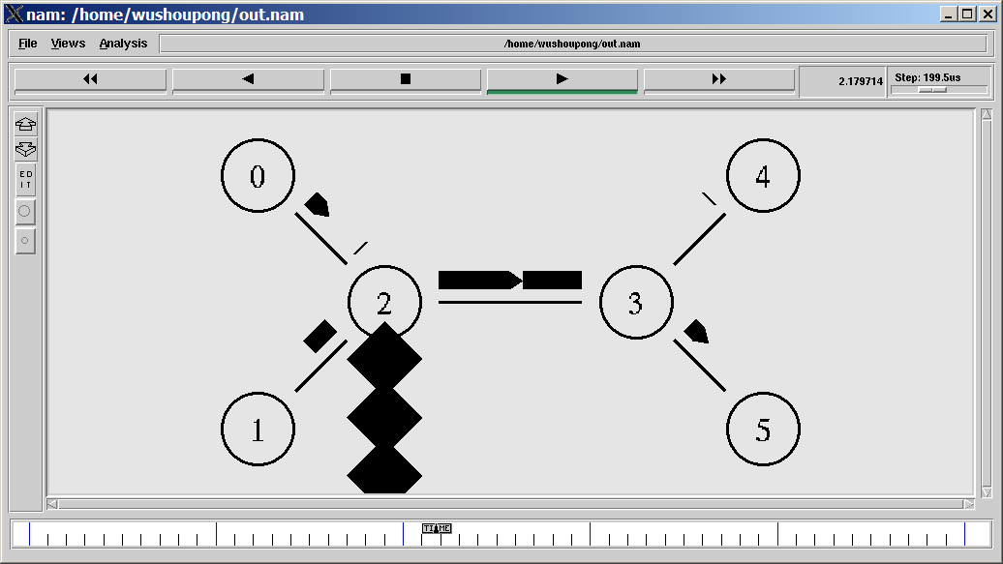
圖12
以下截取出Trace檔的部份內容，由Trace檔內容也可以觀察到封包被丟棄的現象（d代表drop）。
前略
r 2.12 3 5 cbr 1500 ------- 0 1.0 5.0 2 88
r 2.12 0 2 cbr 1500 ------- 0 0.0 4.0 92 101
+ 2.12 2 3 cbr 1500 ------- 0 0.0 4.0 92 101
d 2.12 2 3 cbr 1500 ------- 0 0.0 4.0 92 101
- 2.12 2 3 cbr 1500 ------- 0 1.0 5.0 4 92
r 2.124 1 2 cbr 1500 ------- 0 1.0 5.0 9 102
+ 2.124 2 3 cbr 1500 ------- 0 1.0 5.0 9 102
r 2.128 2 3 cbr 1500 ------- 0 1.0 5.0 3 90
+ 2.128 3 5 cbr 1500 ------- 0 1.0 5.0 3 90
- 2.128 3 5 cbr 1500 ------- 0 1.0 5.0 3 90
+ 2.128 0 2 cbr 1500 ------- 0 0.0 4.0 94 105
- 2.128 0 2 cbr 1500 ------- 0 0.0 4.0 94 105
+ 2.132 1 2 cbr 1500 ------- 0 1.0 5.0 11 106
- 2.132 1 2 cbr 1500 ------- 0 1.0 5.0 11 106
r 2.132 3 4 cbr 1500 ------- 0 0.0 4.0 86 89
r 2.132 0 2 cbr 1500 ------- 0 0.0 4.0 93 103
+ 2.132 2 3 cbr 1500 ------- 0 0.0 4.0 93 103
d 2.132 2 3 cbr 1500 ------- 0 0.0 4.0 93 103
- 2.132 2 3 cbr 1500 ------- 0 0.0 4.0 88 93
r 2.136 1 2 cbr 1500 ------- 0 1.0 5.0 10 104
+ 2.136 2 3 cbr 1500 ------- 0 1.0 5.0 10 104
略

